**体检网上预约流程**

体检日期：2022年7月11日—2022年7月29日，根据当日体检量，限制预约人数。**请提前一周网上预约体检时间**。根据疫情防控要求，进入我院需提前预约，**没有预约无法参加体检**，请您严格按照预约时间参加体检。

注：工作日15:30之前可预约下一周的体检时间，如在网约过程中遇到问题，可于工作日下午13:30--16:00致电56981111/88964242咨询。

**附件（一）微信小程序预约方式**

# 体检预约操作步骤

## 搜索“北京康复医院智慧医院”公众号，点击“业务查询”，点击“体检预约”，打开体检预约小程序。

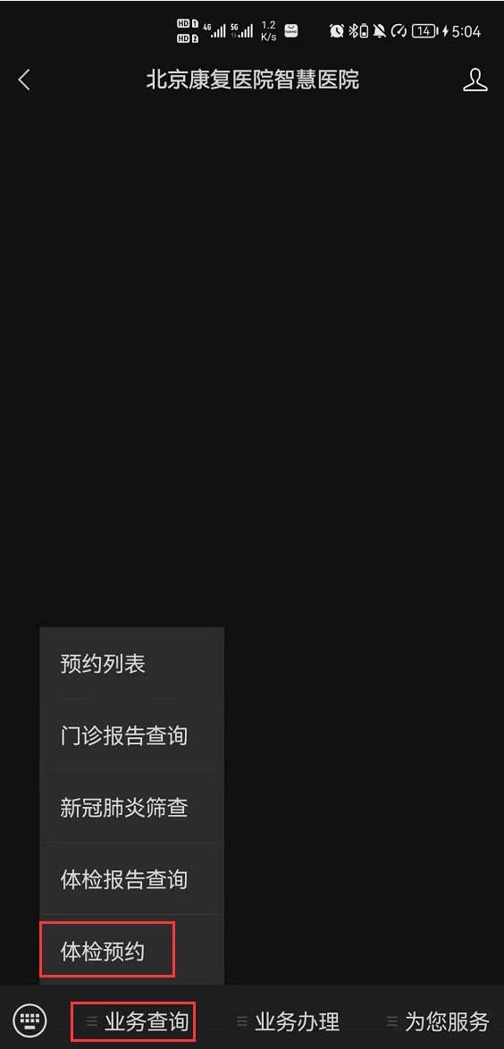

## 在体检预约小程序中，点击“团体预约”按钮，打开预约界面。

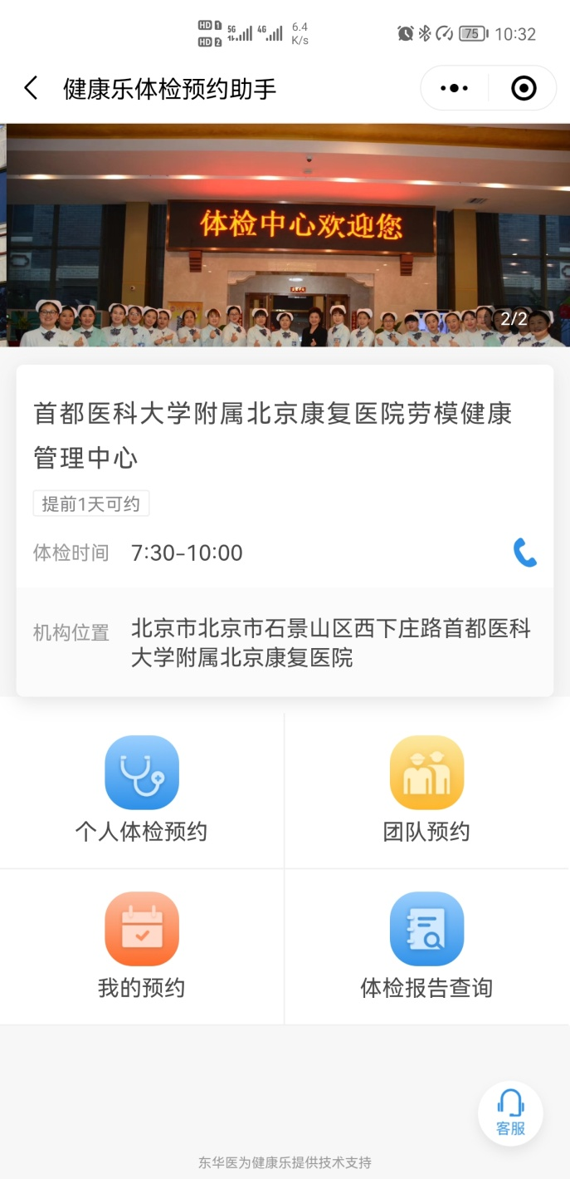

## 在预约界面输入 “身份证号”，点击查询。ac9dc2a017fbf439a7c408e5204d845

## 在该页面可查看套餐项目和体检须知内容，确认没问题后，点击下一步。

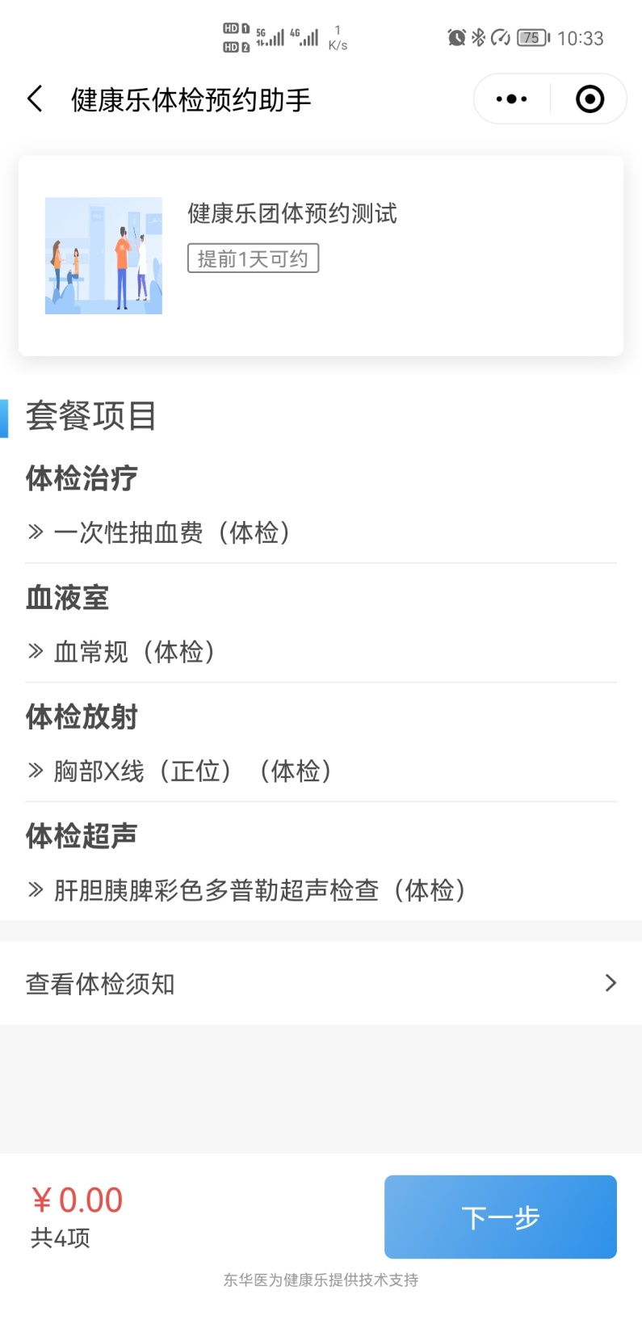

## 进入选择体检日期界面，绿色即表示可预约日期，点击绿色日期之后，在下方选择具体的时间段，然后点击确定。

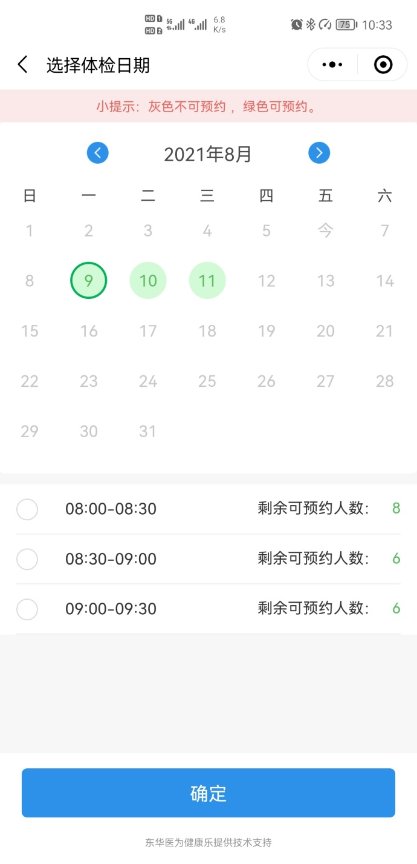

## 在弹窗页面再次确认预约时间段，如果没问题，点击确定即可预约成功。

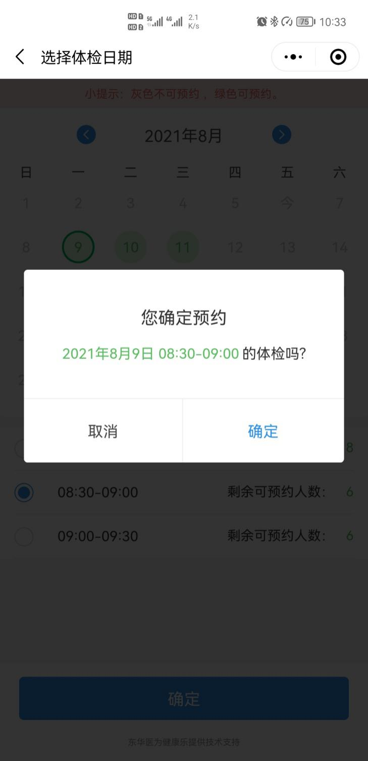

首都医科大学附属北京康复医院

劳模健康管理中心

2022年6月30日